Физическая культура в МБОУ СОШ №18 направлена на обеспечение необходимого уровня физической подготовленности, укрепление здоровья, закаливание организма, повышение работоспособности, воспитание духовных и нравственных качеств, характеризующих общественно-активную личность.
Физическое воспитание учащихся организуется и проводится в форме учебных занятий (уроков).
Для занятий физической культурой и спортом в МБОУ СОШ №18 имеется спортивный зал, две раздевалки (мальчики, девочки), две душевые (мальчики, девочки), многофункциональная спортивная площадка.
Оснащенность спортивным инвентарем и оборудованием реализуется в полном объеме по всем разделам учебной программы по предметной дисциплине "Физическая культура".

Инвентарь для проведения занятий по физической культуре:
Маты большие
Лавки гимнастические
Канат подвесной
Мостик гимнастический
Подвесные перекладина
Шведская стенка
Скакалки
Мячи баскетбольные
Мячи волейбольные
Мячи футбольные
Сетка волейбольная
Канат для перетягивания
Гранаты для метания
Кольца баскетбольные
Щит баскетбольный
Конь гимнастический
Обручи
Ядро легкоатлетическое

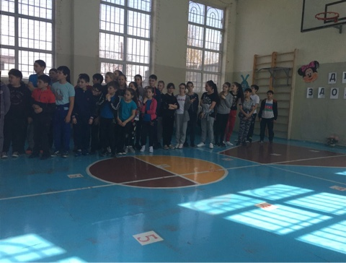

Спортивный зал.

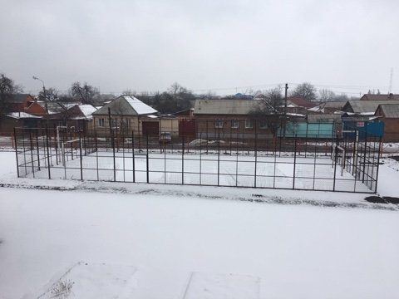
Многофункциональная спортивная площадка во дворе школы.

